2009学年第二学期期末教学质量检测
三年级 科学试卷 （时间：40分钟）
题 型 | 填空 | 判断 | 选择 | 连线 | 图形 | 简答 | 等 级 | 卷面书写
对题数

一、填空题：
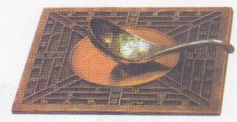
1．右图是我国古代发明的仪器，它的名称叫__________，
它是世界上最早的___________。
2．蚕的生命周期大约为 天。
3．植物的根能够吸收土壤中的 和 ，满足植物生长的需要，还能将植物 在土壤中。
4．绿叶依靠 提供的能量，利用 和 ，能制造出 ___________和 ，这个作用叫光合作用。
5．有些动物幼年期和成年期的样子很不同，从一种形态变成另一种形态，这种变化叫做___________，比如___________、___________这两种动物一生要经过变态。
6．观察各种种子的外部，我们发现它们的 、 、 等各不相同。
7．物体的冷热程度叫 。单位是 ，可以用字母 表示。
8．蚕蛾的身体可以分为 、 和 三个部分。
9．磁铁上磁力最强的部分叫 ，每块磁铁共有 个，分别叫 和 。
10．植物的茎具有 、 和 的作用。

二、判断题：
1．在碎冰里加入食盐，可以加快碎冰的融化。 （ ）
2．冰水混合物的温度是0℃。 （ ）
3．有些植物也可以用根、茎、叶来繁殖后代的。 （ ）
4．盛有冰块的玻璃杯外会有许多小水珠，这是杯内渗透出来的。 （ ）5．同名磁极互相吸引，异名磁极互相排斥。 （ ）
6．绿色植物的光合作用是在叶片里进行的。 （ ）
7．我们用肉眼是不能够直接看到水蒸气。 （ ）
8．各种动物都有自己的生命周期，但是周期长短不同。 （ ）
9．磁铁隔着塑料片也能吸铁。 （ ）
10．一粒小小的蚕卵就是一个生命体。 （ ）

三、选择题：
1．蚕的生命是从 开始的。
A、卵 B、成虫 C、幼虫
2．观察温度计的读数时，我们应该 温度计液柱的液面。
A、俯视； B、仰视； C、平视。
3．在一颗凤仙花的果实里，有 粒种子。
A、一 B、二 C、许多
4．绿色开花植物大多数是从 开始它们的新生命.
A、根 B、茎 C、种子
5．种子萌发需要的条件是 。
A、阳光、土壤 B、水分、温度 C、水分、温度 、空气
6．下列动物中生命周期最长的是_________
A、猫 B、乌龟 C、蝴蝶
7．凤仙花种子发芽时，首先钻出种皮的是 。
A、茎 B、根 C、叶
8．用磁铁摩擦钢针的方法可以做成磁针，正确的方法是 。
A、沿一个方向摩擦 B、来回摩擦 C、随便摩擦
9．下列测量水温的方法中，正确的是 。
A、将温度计下端浸入水中 B、把整个温度计放入水中
C、读数时温度计离开水面
10．种子萌发后，植物的根总是 成长的。
A、向上 B、向左 C、向下
四、连线题：
1．根据它们的作用连线： 2．请用连线表示它们各属于什么形态：
根 制造养料 水蒸气 固态的水
叶 发育成果实和种子 露、雾 液态的水
花 吸收、固定作用 霜、雪、冰 气态的水
五、图形题：
1．请在下列图中，标出蚕的一生经历的各种形态名称。
2．看图读写温度：
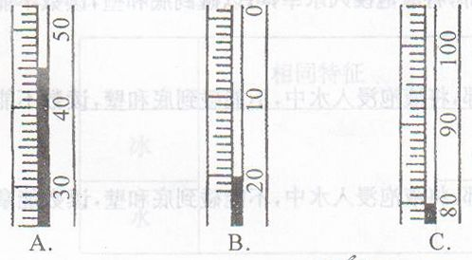

读作： ___________ 写作：_______________ 写作：_______________

六、简答题：
1．要加快水的蒸发，我们可以采取哪些措施？

A

2．有一块条形磁铁和一块铁块，它们形状、大小完全相
同，小明左手握住A，右手的掌心上托住B，用A的一端
靠近B的中间位置，B不能被吸住（如图）。你能判断出
B
哪块是磁铁吗？

3．做植物的根具有吸收水分的作用的实验时，为什么要在试管的水面上滴一些植物油？

